ЭКСПЕРИМЕНТАЛЬНАЯ УСТАНОВКА ДЛЯ ИССЛЕДОВАНИЯ ПОВЕДЕНИЯ ТУГОПЛАВКИХ МАТЕРИАЛОВ В ОБЛАСТИ ПРЕДПЛАВЛЕНИЯ ПРИ БЫСТРОМ НАГРЕВЕ
Сенченко В.Н.¹, Беликов Р.С.^{1,2}, Попов В.С. ^{1,2}
¹ОИВТ РАН, Россия, 125412, Москва, ул. Ижорская 13, к.2. *pyrolab@ihed.ras.ru
²МФТИ Россия, 141700, МО г. Долгопрудный, Институтский пер., 9.

Созданная экспериментальная установка и метод позволяют исследовать с высокой точностью теплофизические свойства тугоплавких электропроводных материалов в области предплавления и в жидкой фазе. Проблема исследований свойств актуальна для высокотемпературной техники и энергетики, в первую очередь в связи с созданием ядерных реакторов нового поколения и авиационных двигателей, работающих при экстремально высоких температурах.
В последние время значительно возрос интерес к численному моделированию термодинамических свойств тугоплавких металлов различными методами, к примеру: исходя из первых принципов [1,2], с помощью самосогласованной термодинамической модели твердого тела [3], методами молекулярной динамики и др. В этих работах отмечается существенное усиление влияния решеточного ангармонизма и точечных дефектов на термодинамические и упругие свойства тугоплавких металлов в области предплавления 0.6T_{пл} < T < T_{пл}, которая является “трудной” для расчетов и где отмечается острый недостаток экспериментальных данных. Поэтому для проверки расчетов используются экспериментальные данные 70-х и 80-х годов прошлого века, которые показывают значительный разброс. В недавних обзорах [4,5] подчеркивается малочисленность экспериментальных исследований кинетики образования равновесных вакансий, значительный разброс имеющихся опытных данных и трудности исследования в области высоких температур. К примеру, данные различных авторов по концентрации равновесных вакансий в тугоплавких металлах при Т_{пл} лежат в интервале от 0.01 до 4.2 % (Ta, W, V и др.). Таким образом, исследуя поведение теплоемкости (наиболее сильно зависящей от тепловых дефектов) в области предплавления в широком диапазоне скоростей нагрева (10⁵ – 10⁸)Кс-1 представляется возможным изучить кинетику образования вакансий металлов.
На рисунке 1 показана блок-схема экспериментальной установки, основными элементами которой являются: камера высокого давления, система высокого давления, высоковольтный импульсный источник тока, быстродействующий пирометр, система регистрации электрических величин и обработки данных. Созданная установка позволяет реализовать скорости нагрева в широком диапазоне от 10⁵ до 10⁸ Кс⁻¹, а исследуемые образцы могут иметь большое сечение до нескольких мм² и размещаться в камере при высоком статическом давлении окружающего газа до 7000 бар. На установке также реализована обратная связь выключения импульса греющего тока при достижении образцом заданной температуры по сигналу от пирометра, задержка выключения составляет не более 3 мкс.
Суть реализованного метода заключается в быстром нагреве образца до Т_{пл} и выше за время от 25 мкс до 1000 мкс за счет объемного выделения тепла при прохождении по образцу электрического тока большой плотности. Нагрев осуществляется в изобарических условиях в камере высокого давления при статическом давлении буферного (инертного) газа до 7000 бар. Введенная энергия или энтальпия H(t) может быть определена путем измерения импульса тока I(t) и падения напряжения e(t) между потенциальными зондами в средней части образца:
где - интегральная излучательная способность материала образца, - постоянная Стефана-Больцмана, S - площадь поверхности образца, заключенной между потенциальными зондами, m - масса части образца, заключенной между потенциальными зондами, Н₀ - начальная энтальпия образца, Т₀ - температура окружающей образец среды, q_{Σ} – мощность тепловых потерь за счет теплопроводности в узлы крепления образца и теплоотдачи в буферный газ. Таким образом, измеряя температуру поверхности образца во время эксперимента T(t), ток I(t) и напряжение e(t), можно определить зависимость H_{P}(T) и С_{P}(T) путем дифференцирования вышеозначенного выражения.
Для измерения температуры образца был разработан оригинальный быстродействующий пирометр. Измерения температуры осуществляются в узком спектральном интервале около 25 нм в области длин волн λ ₁= 0,650 мкм и λ ₂= 0,900 мкм. Узкая спектральная полоса монохроматора с дифракционной решеткой обеспечивает постоянство эффективной длины волны в широком температурном диапазоне 1800 - 7000К. В пирометре установлена полевая зеркальная диафрагма, которая вместе с входным объективом формирует площадку визирования на поверхности исследуемого объекта диаметром 0.3 мм.
Были проведены эксперименты на образцах из Ta и Mo. Для приготовления образцов из Ta использовалась фольга толщиной 0.05 мм и полоса толщиной 0.3 мм из высокочистого 99.9% тантала. Для приготовления образцов из Mo использовалась фольга толщиной 0.05 мм и полоса толщиной 0.3 мм из высокочистого 99.97% молибдена.
Для уменьшения методической погрешности определения истиной температуры были изготовлены образцы из фольги, имевшие U образную форму поперечного сечения. Излучение полости, при выбранной геометрии было близко к излучению серого тела.
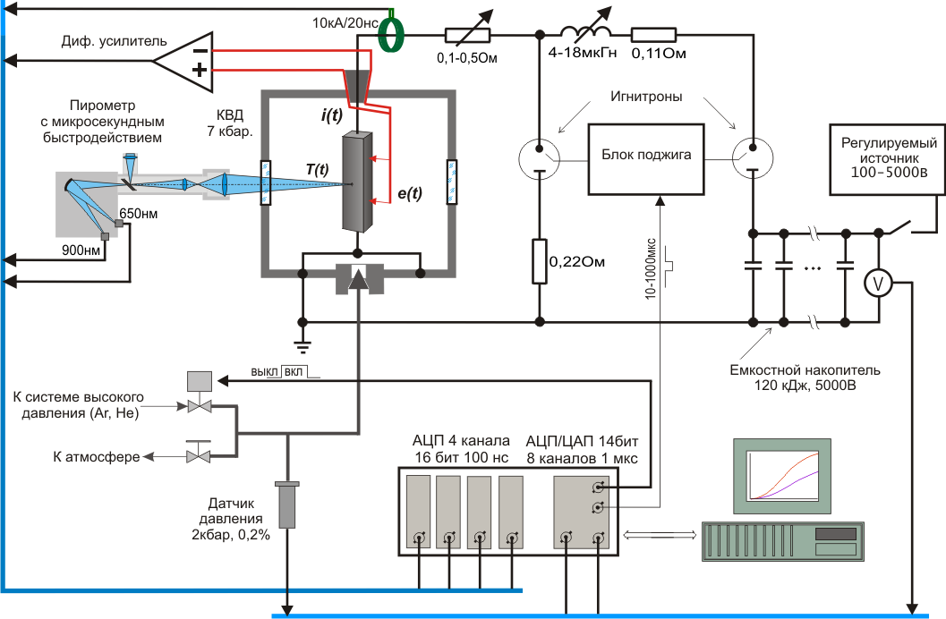
Рисунок 1. Схема модернизированной установки с нагревом образца импульсом электрического тока в условиях высокого статического давления буферного газа.
На рисунке 2 приведены полученные экспериментальные данные по теплоемкости Ta и данные из других источников. Погрешность измерения теплоемкости не превышала ±4% в области температур 2600-3250К. Из рисунка видно, что наши экспериментальные результаты показывают хорошее согласие с [3] до температуры 3200 К.
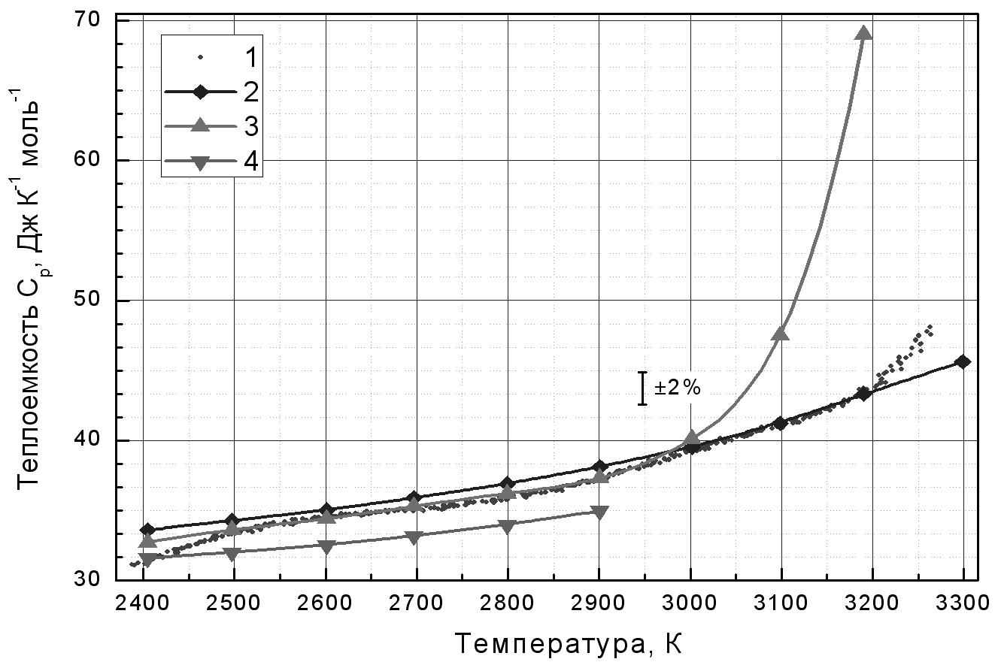
Рисунок 2. Температурная зависимость теплоемкости тантала:
1 – настоящая работа, 2 – [3], 3 – [6], 4 – [7].
Данные [3] были получены расчетным путем и учитывают влияние нелинейного вклада ангармонизма решетки, электронной составляющей теплоемкости, вклад равновесных вакансий. При более высоких температурах в диапазоне Т_{пл} - 100К, полученные экспериментальные данные показывают ускоренный рост теплоемкости.
Основной вывод, сделанный на основании выполненного исследования, заключается в том, что определение истинной температуры по измеренной яркостной температуре с привлечением стационарных данных по спектральной излучательной способности дает большую методическую погрешность и может привести к существенным погрешностям определения теплоемкости в области предплавления.
Разработка и применение на действующей экспериментальной установке нового микросекундного полихроматического пирометра [8] позволит уменьшить погрешность для расчета истинной температуры образца в области предплавления.

Работа выполнена при поддержке гранта РФФИ № 14-08-00925 - (08-202) - а.

ЛИТЕРАТУРА

1. Liu Z.L., Cai L.C., Chen X.R., Wu Q. J. Phys.: Condens. Matter. 21 (2009) 95408.
2. Grabowski B., Ismer L., Hickel T., and Neugebauer J. Physical Review B 79 (2009) 134106
3. Бодряков В.Ю. ТВТ, 51 (2013) 233.
4. Чеховской В.Я., Пелецкий В.Э. ТВТ, 49 (2011) 45.
5. Kraftmakher Y.A. Physics Reports 356 (2002) 1.
6. Лебедев С.В., Можаров Г.И. ТВТ 15 (1977) 53.
7. Новиков И.И., Стрелков П.Г. Исследования при высоких температурах. Новосибирск, «Наука», 1966.
8. Сенченко В.Н. Сборник четвертой Всероссийской конференции по проблемам термометрии «Температура-2011», г. Санкт-Петербург, 2011.

